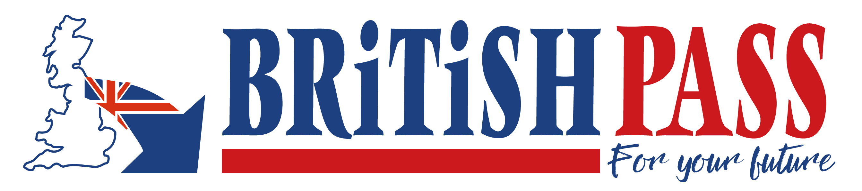

MODULO DI ISCRIZIONE
COMPILARE IN STAMPATELLO

Il/La sottoscritto/a __________________________________________________ nato/a a __________________________________________ il __________________________________________ C.F.: ____________________________________________________________, residente in _____________________________________ via ______________________________________ cellulare ___________________________________ e-mail _______________________________________________________________________, in qualità di _____________________________ dell’alunno/a ____________________________________________________________ nato/a a ______________________________________ il ____________________________C.F.:_________________________________________ residente in ___________________________________ via ____________________________________ cellulare _________________________________ frequentante la classe _____ Sez._____ del Liceo Passaglia di Lucca, con il presente modulo richiede l’iscrizione del proprio figlio/a al corso di lingua inglese (apporre una X al corso assegnato) del progetto “British Pass” per l’A.S. 2025-2026.
Corso B2 FCE 75 ore € 450,00 Corso C1 CAE 80 ore € 480,00 Corso C2 CPE 80 ore € 480,00
Con la firma del presente modulo il/la sottoscritto/a _____________________________________________________ si impegna ad effettuare il pagamento degli importi sopraindicati in n.3 rate mensili consecutive entro il 10 di ogni mese a partire dall’avvio del corso e ad approvare ed accettare le sottoindicate condizioni di contratto nella loro integrità.
Firmato
_________________________________________

Condizioni di Contratto:
a) Il richiedente dà atto che egli è tenuto a corrispondere l’intero importo del corso, anche in caso di rinuncia o mancata frequenza da parte dello studente; stante la suddivisione rateale, è inteso che la stessa è una semplice modalità di pagamento dell’importo globale dell’intero corso;
b) In ogni caso gli importi già versati non potranno essere rimborsati a nessun titolo e stante il pagamento rateale, la sospensione temporanea o definitiva della frequenza non dispensa dall’obbligo di versare le rate o quote residue;.

Il pagamento del corso dovrà essere effettuato tramite bonifico bancario alle seguenti coordinate:
- Intestatario: British Schools of English
- IBAN: IT27F0326879720052688013031
- Causale: [Rata n.] - [Nome del corso] – [Cognome e Nome partecipante]
Inviare il presente modulo di iscrizione, unitamente alla copia della contabile del bonifico, al seguente indirizzo e-mail: info@britishmaglie.com

